.ذدر رک
به نام خدا
هر جراحتی که باعث بریدگی پوست شود ایجاد زخم می کند که بسته به وسعت بریدگی ممکن است که نیاز به بخیه کردن و پانسمان داشته باشد که این کار با دستور پزشک انجام خواهد شد.
پانسمان شما ممکن است بسته به نوع زخم و محل آن با دستور پزشک هر روز و یا یک روز در میان تعویض گرددکه این کار باید با تکنیک کاملا استریل باید انجام شود و گاهی تا بعد از ترخیص از بیمارستان نیز نیاز به تعویض آن می باشد.
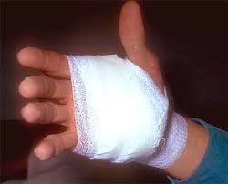
رژیم غذایی
*در صورت عدم وجود محدودیت غذایی،جهت ترمیم سریعتر زخم ازمایعات فراوان ومواد غذایی حاوی ویتامین AوC مثل میوه و سبزیجات وهمچنین مواد پرپروتئین مثل انواع گوشت ( گوشت سفید وقرمز )حبوبات ، سویا و سفیده تخم مرغ استفاده کنید.
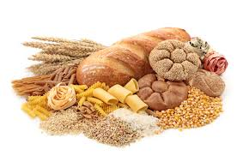

2
دارو
در صورتی که پزشک برای شما آنتی بیوتیک تجویز کرده آن را سر ساعت مصرف نمایید و توجه داشته باشید برای پیشگیری از عوارض گوارشی با معده خالی میل نشود.



جهت کشیدن بخیه ها در تاریخ اعلام شده که در هنگام ترخیص به شما گفته می شودبه درمانگاه مراجعه فرمایید.

*روزانه زخم خود را از نظر بروز علائم ذیل بررسی کنید:
1-تورم و قرمزی اطراف محل زخم
2-وضعیت ترشحات
3-خونریزی از محل زخم
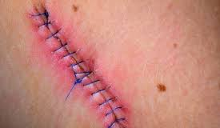

3
مراقبت از زخم و پانسمان
1-پانسمان باید با دستور پزشک معالج تعویض شود.
2-پانسمان باید توسط کادر درمان انجام شود .
3-پانسمان را باید تمیز و خشک نگه دارید.
4-به هیچ وجه از روغن ، پماد و کرم ها و لوسیون های نرم کننده بر روی زخم استفاده نکنید. این کار باعث تحریک پوست و بروز حساسیت ، عفونت و تاخیر در بهبود زخم خواهد شد.
5- از انجام فعالیت های سنگین یا ورزش های سنگین که باعث فشار یا ضربه به محل زخم می شود به مدت حداق دو هفته خودداری نمایید.
6-از خاراندن زخم خودداری کنید .در صورت داشتن آتل آن را تا زمان کشیدن بخیه ها و ترمیم زخم حفظ کنید.

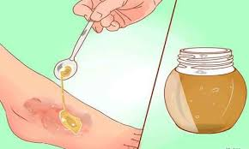

4
در صورت بروز هر يك از موارد زير سريعابه پزشك مراجعه كنيد:
1-درد شدید در محل زخم
2-قرمزی و تورم اطراف ناحیه زخم
3-خروج ترشحات چرکی و یا سبز رنگ از زخم یا تشدید ترشحات اولیه
4-استشمام بوی بد از زخم
5-خونریزی از ناحیه بخیه به طوری که پس از 10-15 دقیقه فشار روی محل زخم متوقف نشود.
4-تب



5
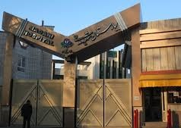
آدرس : کرج - چهارراه طالقانی - بلوار ماهان - ميدان شهيد مدنی
واحد پیگیری و آموزش به بیمار پس از ترخیص، توسط کارشناس پرستاری پیگیری بیماران پس از ترخیص را به صورت تلفنی در بازه زمانی سه روز، دو هفته، یک ماه بعد از ترخیص و در صورت نیاز ماهانه تا یکسال انجام می دهد و در تمام روز های هفته به جز ء روز های تعطیل آموزش های مراقبت در منزل را به بیمار و خانواده ارائه می نماید. در ضمن شما می توانید درصورت نیاز به مشاوره های مراقبتی پس از ترخیص در ساعات اداری با شماره تلفن ( 34427015 – داخلی 375 ) تماس حاصل نمایید.
منابع :
-کتاب آموزش به بیمار و خانواده
تالیف و گرد آوری : فاطمه غفاری و زهرا فتوکیان
-کتاب مرجع پرستاری داخلی ، جراحی برونر سودارث 2022

6


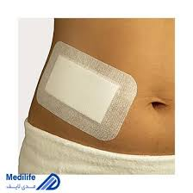

تهیه شده در : واحد ارتقا سلامت و آموزش به بیمار
مرکز آموزشی درمانی شهید مدنی
اردیبهشت 1404
خودمراقبتی
ضامن سلامتی
توجهات لازم در مورد پانسمان و محل بخیه

